

**О внесении изменений в постановление акимата Западно-Казахстанской области от 7 июля 2015 года № 169 "Об утверждении регламентов государственных услуг, оказываемых местными исполнительными органами в сфере среднего образования по Западно-Казахстанской области"**

***Утративший силу***

Постановление акимата Западно-Казахстанской области от 28 мая 2018 года № 133. Зарегистрировано Департаментом юстиции Западно-Казахстанской области 19 июня 2018 года № 5252. Утратило силу постановлением акимата Западно-Казахстанской области от 1 июня 2020 года № 120

      Сноска. Утратило силу постановлением акимата Западно-Казахстанской области от 01.06.2020 № 120 (вводится в действие со дня первого официального опубликования).

      В соответствии с Законами Республики Казахстан от 23 января 2001 года "О местном государственном управлении и самоуправлении в Республике Казахстан", от 15 апреля 2013 года "О государственных услугах", акимат Западно-Казахстанской области **ПОСТАНОВЛЯЕТ**:

      1. Внести в постановление акимата Западно-Казахстанской области от 7 июля 2015 года №169 "Об утверждении регламентов государственных услуг, оказываемых местными исполнительными органами в сфере среднего образования по Западно-Казахстанской области" (зарегистрированное в Реестре государственной регистрации нормативных правовых актов №3974, опубликованное 24 августа 2015 года в информационно-правовой системе "Әділет") следующие изменения:

      в подпункте 3) пункта 1 указанного постановления на государственном языке вносятся изменения, текст на русском языке не меняется;

      регламент государственной услуги "Прием документов и зачисление в организации образования, независимо от ведомственной подчиненности, для обучения по общеобразовательным программам начального, основного среднего, общего среднего образования", утвержденный указанным постановлением изложить в новой редакции согласно приложению 1 к настоящему постановлению;

      регламент государственной услуги "Выдача дубликатов документов об основном среднем, общем среднем образовании", утвержденный указанным постановлением изложить в новой редакции согласно приложению 2 к настоящему постановлению.

      2. Государственному учреждению "Управление образования Западно - Казахстанской области" (Кадырова Ш.М.) обеспечить государственную регистрацию данного постановления в органах юстиции, его официальное опубликование в Эталонном контрольном банке нормативных правовых актов Республики Казахстан и в средствах массовой информации.

      3. Контроль за исполнением данного постановления возложить на заместителя акима Западно-Казахстанской области Оспанкулова Г.А.

      4. Настоящее постановление вводится в действие со дня первого официального опубликования.

|  |  |
| --- | --- |
| *Аким области* | *А.Кульгинов* |

|  |  |
| --- | --- |
|  | Приложение 1 к постановлению акимата Западно-Казахстанской области от 28 мая 2018 года №133 |
|  | Утвержден постановлением акимата Западно-Казахстанской области от 7 июля 2015 года №169 |

**Регламент государственной услуги**  
**"Прием документов и зачисление в организации образования, независимо от ведомственной подчиненности, для обучения по общеобразовательным программам начального, основного среднего, общего среднего образования"**

**1.Общие положения**

      1. Государственная услуга "Прием документов и зачисление в организации образования, независимо от ведомственной подчиненности, для обучения по общеобразовательным программам начального, основного среднего, общего среднего образования" (далее – государственная услуга).

      Государственная услуга оказывается организациями начального, основного среднего и общего среднего образования (далее – услугодатель), на основании стандарта государственной услуги "Прием документов и зачисление в организации образования, независимо от ведомственной подчиненности, для обучения по общеобразовательным программам начального, основного среднего, общего среднего образования", утвержденного приказом Министра образования и науки Республики Казахстан от 8 апреля 2015 года № 179 "Об утверждении стандартов государственных услуг в сфере среднего образования, оказываемых местными исполнительными органами" (зарегистрирован в Министерстве юстиции Республики Казахстан 15 мая 2015 года № 11057) (далее - Стандарт).

      Прием заявления и выдача результата оказания государственной услуги осуществляется через:

      1) канцелярию услугодателя;

      2) веб-портал "электронного правительства" www.egov.kz (далее – портал).

      Государственная услуга оказывается физическим лицам (далее – услугополучатель) бесплатно.

      2. Форма оказания государственной услуги: электронная, бумажная.

      В случаях представления услугополучателем неполного пакета документов согласно перечню, предусмотренному пунктом 9 Стандарта и (или) документов с истекшим сроком действия услугодатель отказывает в приеме заявления.

      В случае установления недостоверности документов, представленных услугополучателем для получения государственной услуги, и (или) данных (сведений), содержащихся в них услугодатель отказывает в оказании государственной услуги.

      3. Результат оказания государственной услуги: выдача расписки о приеме документов и издание приказа о зачислении в организацию среднего образования (начального, основного среднего, общего среднего) на начало учебного года (далее - расписка и приказ о зачислении).

      Форма предоставления результата оказания государственной услуги: электронная или бумажная.

      При обращении к услугодателю за результатом оказания государственной услуги на бумажном носителе результат оформляется на бумажном носителе.

      При обращении через портал в "личный кабинет" услугополучателя приходит уведомление о зачислении в организацию образования в форме электронного документа, подписанного электронной цифровой подписью (далее – ЭЦП) уполномоченного лица услугодателя.

**2. Описание порядка действий структурных подразделений (работников) услугодателя в процессе оказания государственной услуги**

      4. Основанием для начала процедуры (действия) по оказанию государственной услуги является:

      при обращении к услугодателю: предоставление заявления согласно приложению 1 к Стандарту;

      при обращении через портал: заявление в форме электронного документа, подписанное ЭЦП услугополучателя или удостоверенное одноразовым паролем, в случае регистрации и подключения абонентского номера услугополучателя, предоставленного оператором сотовой связи, к учетной записи портала.

      5. Содержание каждой процедуры (действия), входящей в состав процесса оказания государственной услуги, длительность его выполнения:

      1) работник канцелярии услугодателя с момента подачи необходимых документов в течение 15 (пятнадцати) минут осуществляет их прием, регистрацию и направляет на резолюцию руководителю услугодателя;

      2) руководитель услугодателя в течение 15 (пятнадцати) минут накладывает резолюцию и направляет документы ответственному исполнителю услугодателя;

      3) ответственный исполнитель услугодателя в течение 3 (трех) рабочих дней рассматривает поступившие документы, готовит расписку и приказ о зачислении.

      Для зачисления в организацию образования начального, основного среднего, общего среднего образования:

      на очную и вечернюю форму обучения - не позднее 30 августа;

      в первый класс- с 1 июня по 30 августа;

      4) руководитель услугодателя в течение 1 (одного) рабочего дня подписывает расписку и приказ о зачислении;

      5) работник канцелярии услугодателя в течение 15 (пятнадцати) минут выдает готовый результат государственной услуги услугополучателю, либо направляет через портал в "личный кабинет".

      6. Результат процедуры (действия) по оказанию государственной услуги, который служит основанием для начала выполнения следующей процедуры (действия):

      1) принятие у услугополучателя документов и передача их руководителю услугодателя;

      2) назначение руководителем услугодателя ответственного исполнителя и направление ему документов услугополучателя;

      3) подготовка ответственным исполнителем услугодателя результата государственной услуги;

      4) подписание руководителем услугодателя результата государственной услуги;

      5) выдача результата государственной услуги услугополучателю работником канцелярии услугодателя.

**3. Описание порядка взаимодействия структурных подразделений (работников) услугодателя в процессе оказания государственной услуги**

      7. Перечень структурных подразделений (работников) услугодателя, которые участвуют в процессе оказания государственной услуги:

      1) работник канцелярии услугодателя;

      2) руководитель услугодателя;

      3) ответственный исполнитель услугодателя.

      8. Подробное описание последовательности процедур (действий), взаимодействия структурных подразделений (работников) услугодателя в процессе оказания государственной услуги отражается в справочнике бизнес-процессов оказания государственной услуги согласно приложению 1 к регламенту государственной услуги "Прием документов и зачисление в организации образования, независимо от ведомственной подчиненности, для обучения по общеобразовательным программам начального, основного среднего, общего среднего образования" (далее – регламент).

**4. Описание порядка использования информационных систем в процессе оказания государственной услуги**

      9. Описание порядка обращения и последовательности процедур (действия) услугодателя и услугополучателя при оказании государственной услуги через портал:

      1) услугополучатель осуществляет регистрацию на портале с помощью индивидуального идентификационного номера (далее – ИИН) и пароля (осуществляется для незарегистрированных услугополучателей на портале);

      2) процесс 1 – процесс ввода услугополучателем ИИН и пароля (процесс авторизации) на портале для получения государственной услуги;

      3) условие 1 – проверка на портале подлинности данных о зарегистрированном услугополучателе через ИИН и пароль;

      4) процесс 2 – формирование порталом сообщения об отказе в авторизации в связи с имеющимися нарушениями в данных услугополучателя;

      5) процесс 3 – выбор услугополучателем государственной услуги, указанной в настоящей государственной услуге, вывод на экран формы запроса для оказания государственной услуги и заполнение услугополучателем формы (ввод данных) с учетом ее структуры и форматных требований, прикрепление к форме запроса необходимых копий документов в электронном виде, указанных в пункте 9 Стандарта, а также выбор услугополучателем регистрационного свидетельства ЭЦП для удостоверения (подписания) запроса;

      6) условие 2 – проверка на портале срока действия регистрационного свидетельства ЭЦП и отсутствия в списке отозванных (аннулированных) регистрационных свидетельств, а также соответствия идентификационных данных (между ИИН, указанным в запросе и ИИН, указанным в регистрационном свидетельстве ЭЦП);

      7) процесс 4 – формирование сообщения об отказе в запрашиваемой государственной услуге в связи с не подтверждением подлинности ЭЦП услугополучателя;

      8) процесс 5 – направление электронного документа (запроса услугополучателя) удостоверенного (подписанного) ЭЦП услугополучателя через шлюз "электронного правительства" (далее – ШЭП) в автоматизированное рабочее место регионального шлюза "электронного правительства" (далее-РШЭП АРМ) для обработки запроса услугодателем;

      9) условие 3 – проверка услугодателем соответствия приложенных услугополучателем документов, указанных в пункте 9 Стандарта, которые являются основаниям для оказания государственной услуги;

      10) процесс 6 – формирование сообщения об отказе в запрашиваемой государственной услуге в связи с имеющимися нарушениями в документах услугополучателя;

      11) процесс 7 – получение услугополучателем результата государственной услуги (уведомление в форме электронного документа), сформированный порталом. Результат оказания государственной услуги направляется услугополучателю в "личный кабинет" в форме электронного документа, удостоверенного ЭЦП уполномоченного лица услугодателя.

      Функциональные взаимодействия информационных систем, задействованных при оказании государственной услуги через портал приведены диаграммой согласно приложению 2 настоящего регламента.

      10. Обжалование решений, действий (бездействий) услугодателя и (или) его должностных лиц по вопросам оказания государственных услуг осуществляется в соответствии с разделом 3 Стандарта.

|  |  |
| --- | --- |
|  | Приложение 1 к регламенту государственной услуги "Прием документов и  зачисление в организации  образования, независимо от  ведомственной подчиненности,  для обучения по общеобразовательным  программам начального,  основного среднего, общего  среднего образования" |

**Справочник бизнес-процессов оказания государственной услуги**  
**"Прием документов и зачисление в организации образования, независимо от ведомственной подчиненности, для обучения по общеобразовательным программам начального, основного среднего, общего среднего образования"**

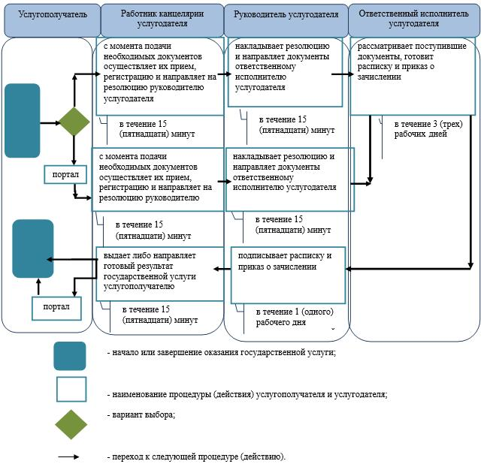

|  |  |
| --- | --- |
|  | Приложение 2  к регламенту государственной  услуги "Прием документов и  зачисление в организации  образования, независимо от  ведомственной подчиненности,  для обучения по  общеобразовательным  программам начального,  основного среднего, общего  среднего образования" |

**Диаграмма функционального взаимодействия информационных систем, задействованных при оказании государственной услуги через портал**

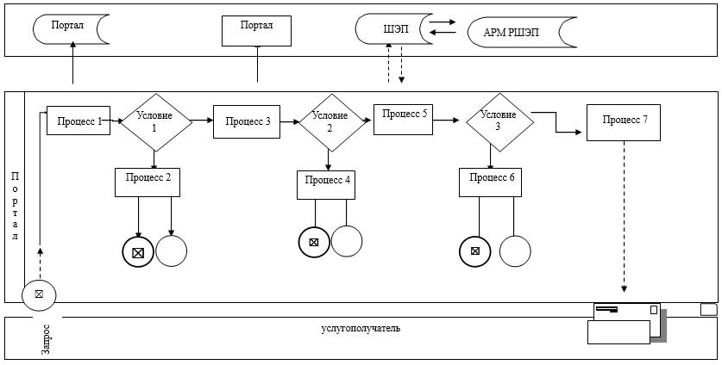

|  |  |
| --- | --- |
|  | Приложение 2 к постановлению акимата  Западно-Казахстанской области  от 28 мая 2018 года №133 |
|  | Утвержден  постановлением акимата  Западно-Казахстанской области  от 7 июля 2015 года № 169 |

**Регламент государственной услуги**  
**"Выдача дубликатов документов об основном среднем, общем среднем образовании"**

**1. Общие положения**

      1. Государственная услуга "Выдача дубликатов документов об основном среднем, общем среднем образовании" (далее – государственная услуга).

      Государственная услуга оказывается организациями основного среднего и общего среднего образования Республики Казахстан (далее – услугодатель), на основании стандарта государственной услуги "Выдача дубликатов документов об основном среднем, общем среднем образовании", утвержденного приказом Министра образования и науки Республики Казахстан от 8 апреля 2015 года №179 "Об утверждении стандартов государственных услуг в сфере среднего образования, оказываемых местными исполнительными органами" (зарегистрирован в Министерстве юстиции Республики Казахстан 15 мая 2015 года № 11057) (далее – Стандарт).

      Прием заявлений и выдача результатов оказания государственной услуги осуществляются через:

      1) канцелярию услугодателя;

      2) Департамент "Центр обслуживания населения" - филиал некоммерческого акционерного общества "Государственная корпорация "Правительство для граждан" по Западно-Казахстанской области (далее – Государственная корпорация).

      Государственная услуга оказывается физическим лицам (далее – услугополучатель) бесплатно.

      2. Форма оказания государственной услуги: бумажная.

      Форма предоставления результата оказания государственной услуги: бумажная.

      В случае предоставления услугополучателем неполного пакета документов согласно пункту 9 Стандарта, работник Государственной корпорации отказывает в приеме документов и выдает расписку об отказе в приеме заявления по форме согласно приложению 2 к Стандарту.

      3. Результатом оказываемой государственной услуги является выдача дубликата аттестата об основном среднем образовании, дубликата аттестата об общем среднем образовании (далее - дубликат).

**2. Описание порядка действий структурных подразделений (работников) услугодателя в процессе оказания государственной услуги**

      4. Основанием для начала процедуры (действия) по оказанию государственной услуги является при обращении к услугодателю и в Государственную корпорацию заявление услугополучателя по форме согласно приложению 1 Стандарта.

      5. Содержание каждой процедуры (действия), входящей в состав процесса оказания государственной услуги, длительность его выполнения:

      1) работник канцелярии услугодателя с момента подачи необходимых документов в течении 15 (пятнадцати) минут осуществляет их прием, регистрацию и направляет на резолюцию руководителю услугодателя;

      2) руководитель услугодателя в течении 15 (пятнадцати) минут накладывает резолюцию и направляет документы ответственному исполнителю услугодателя;

      3) ответственный исполнитель услугодателя в течение 13 (тринадцати) рабочих дней рассматривает поступившие документы, готовит дубликат;

      4) руководитель услугодателя в течение 15 (пятнадцати) минут подписывает дубликат;

      5) работник канцелярии услугодателя в течение 1 (одного) рабочего дня выдает готовый результат государственной услуги услугополучателю.

      6. Результат процедуры (действия) по оказанию государственной услуги, который служит основанием для начала выполнения следующей процедуры (действия):

      1) принятие у услугополучателя документов и передача их руководителю услугодателя;

      2) назначение руководителем услугодателя ответственного исполнителя и направление ему документов услугополучателя;

      3) подготовка ответственным исполнителем услугодателя результата государственной услуги;

      4) подписание руководителем услугодателя результата государственной услуги;

      5) выдача результата государственной услуги услугополучателю работником канцелярии услугодателя.

**3. Описание порядка взаимодействия структурных подразделений (работников) услугодателя в процессе оказания государственной услуги**

      7. Перечень структурных подразделений (работников) услугодателя, которые участвуют в процессе оказания государственной услуги:

      1) работник канцелярии услугодателя;

      2) руководитель услугодателя;

      3) ответственный исполнитель услугодателя.

      8. Подробное описание последовательности процедур (действий), взаимодействия структурных подразделений (работников) услугодателя в процессе оказания государственной услуги, а также описание порядка взаимодействия с иными услугодателями и (или) Государственной корпорацией и порядка использования информационных систем в процессе оказания государственной услуги отражается в справочнике бизнес-процессов оказания государственной услуги согласно приложению 1 регламента государственной услуги "Выдача дубликатов документов об основном среднем, общем среднем образовании" (далее – регламент).

**4. Описание порядка использования информационных систем с Государственной корпорацией и (или) иными услугодателями, а также порядка использования информационных систем в процессе оказания услуги**

      9. Описание порядка обращения в Государственную корпорацию и (или) к иным услугодателям, длительность обработки запроса услугополучателя:

      1) услугополучатель подает необходимые документы и заявление работнику Государственной корпорации согласно приложению 1 Стандарта, в операционном зале посредством "безбарьерного" обслуживания путем электронной очереди (в течение 2-х минут);

      2) процесс 1 – ввод работником Государственной корпорации в Автоматизированное рабочее место Интегрированной информационной системы Государственной корпорации (далее – АРМ ИИС Государственной корпорации) логина и пароля (процесс авторизации) для оказания государственной услуги (в течение 1-й минуты);

      3) процесс 2 – выбор работником Государственной корпорации государственной услуги, вывод на экран формы запроса для оказания государственной услуги и ввод данных услугополучателя или данных по доверенности представителя услугополучателя (при нотариально удостоверенной доверенности, при ином удостоверении доверенности данные доверенности не заполняются) (в течение 1-й минуты);

      4) процесс 3 – направление запроса через шлюз "электронного правительства" (далее – ШЭП) в государственную базу данных физических лиц (далее - ГБД ФЛ) о данных услугополучателя, а также в Единую нотариальную информационную систему (далее - ЕНИС) – о данных доверенности представителя услугополучателя (в течение 1-й минуты);

      5) условие 1 – проверка наличия данных услугополучателя в ГБД ФЛ, данных доверенности в ЕНИС (в течение 1-й минуты);

      6) процесс 4 – формирование сообщения о невозможности получения данных в связи с отсутствием данных услугополучателя в ГБД ФЛ или данных доверенности в ЕНИС (в течение 1-й минуты);

      7) процесс 5 – направление электронного документа (запроса услугополучателя) удостоверенного (подписанного) ЭЦП работником Государственной корпорации через ШЭП в автоматизированное рабочее место регионального шлюза электронного правительства (далее - АРМ РШЭП) (в течение 1-й минуты).

      Функциональные взаимодействия информационных систем, задействованных в оказании государственной услуги через Государственную корпорацию приведены диаграммой согласно приложению 2 настоящего регламента.

      10. Описание процесса получения результата оказания государственной услуги через Государственную корпорацию, его длительность:

      1) процесс 6 – регистрация электронного документа в АРМ РШЭП (в течение 1-й минуты);

      2) условие 2 – проверка (обработка) услугодателем соответствия приложенных услугополучателем документов, указанных в Стандарте, которые являются основанием для оказания государственной услуги (в течение 2-х минут);

      3) процесс 7– формирование сообщения об отказе в запрашиваемой государственной услуге в связи с имеющимися нарушениями в документах услугополучателя (в течение 2-х минут);

      4) процесс 8 – получение услугополучателем через работника Государственной корпорации результата государственной услуги (постановление) или мотивированный ответ об отказе в оказании государственной услуги сформированной АРМ РШЭП (в течение 2-х минут).

      11. Порядок обжалования решений, действий (бездействия) услугодателя и (или) их должностных лиц, Государственной корпорации и (или) их работников по вопросам оказания государственной услуги осуществляется в соответствии с разделом 3 Стандарта.

|  |  |
| --- | --- |
|  | Приложение 1 к регламенту государственной услуги "Выдача дубликатов документов об основном среднем, общем среднем образовании" |

**Справочник бизнес-процессов оказания государственной услуги**  
**"Выдача дубликатов документов об основном среднем, общем среднем образовании"**

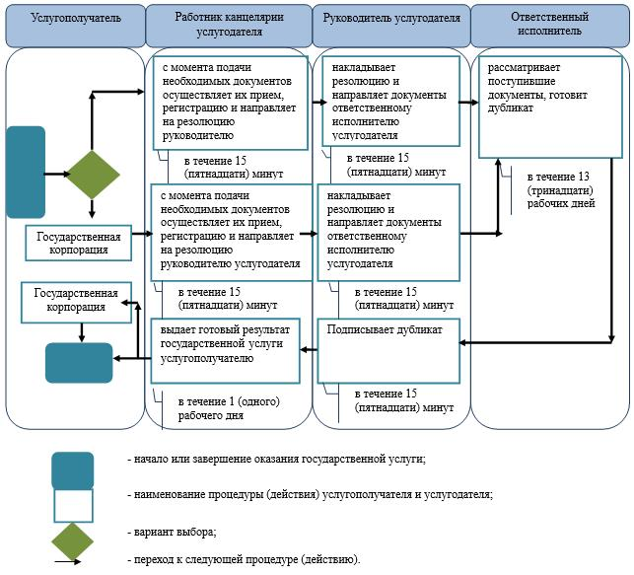

|  |  |
| --- | --- |
|  | Приложение 2  к регламенту государственной услуги "Выдача дубликатов  документов об основном среднем, общем среднем  образовании" |

**Диаграмма функциональных взаимодействии информационных систем, задействованных в оказании государственной услуги через Государственную корпорацию**

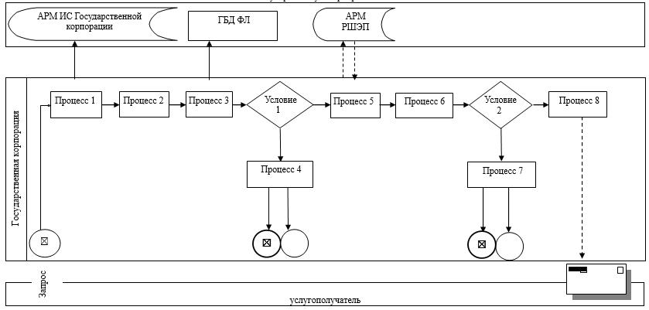

© 2012. РГП на ПХВ «Институт законодательства и правовой информации Республики Казахстан» Министерства юстиции Республики Казахстан